Sajtóinformáció
Solar Energy

Energiatárolási vizsgálat 2023

Ismét kiemelkedő helyezések a Fronius számára

(Wels, 07.03.2023) A Fronius ismét kiemelkedő helyezést ért el a Berlini Műszaki- és Gazdaságtudományi Egyetem (HTW) által évente megrendezett energiatárolási vizsgálaton, amelyet a magas rendszerhatásfoknak köszönhet. A Fronius Primo GEN24 6.0 Plus az 5 kW-os referenciaesetben, a Fronius Symo GEN24 10.0 Plus a 10 kW-os referenciaesetben kapott díjat. A Fronius emellett a két gyártó egyike volt, amely mindkét termékével újra elérte az 'A' energiahatékonysági osztályt.

A HTW Berlin által végzett energiatárolási vizsgálat egy olyan tanulmány, amelynek keretében független intézetek évente elvégzik a háztartások napelemes tárolórendszereinek iparági szintű összehasonlítását. Idén 11 gyártó 18, a rendszer teljesítménymutatója (SPI) alapján értékelt energiatároló rendszere mérkőzött meg egymással. A telepítők és a végfelhasználók számára ez a független értékelés hasznos támpontot nyújt nagy energiahatékonyságú tárolási megoldások kereséséhez. Az eredmények pedig jól láthatók: a rendszer magas hatásfoka kisebb energiaveszteséget jelent, ami viszont magasabb hozamokat, ezáltal gyorsabb megtérülést eredményez.
„Napfényt viszünk ügyfeleink életébe. Ezt ismét bebizonyíthattuk az energiatárolási ellenőrzése során. A Fronius GEN24 Plus hibrid inverterek tökéletesen megvalósítják a 24 óra napsütésről szóló elképzelésünket. A leghatékonyabban hozzák a napenergiát a nappalból az éjszakába, optimálisan kihasználva a rendelkezésre álló erőforrásokat. Ez elengedhetetlen a valódi fenntarthatóság biztosításához. Az eredmény az életciklus analízissel kapcsolatos következetes munkánk végeredménye” – mondja Martin Hackl, a Fronius International GmbH Solar Energy üzletágának globális igazgatója.

Tovább javított eredmények
Az 5 kW-os referenciaesetben a Primo GEN24 6.0 Plus a BYD Battery-Box Premium HVS 7.7 készülékkel együtt 92,6 százalékos SPI mutatót ért el. A 10 kW-os referenciaesetben a Symo GEN24 10.0 Plus a BYD Battery-Box Premium HVS 10.2 készülékkel együtt 95,4 százalékos SPI mutatót ért el. „Mindkét esetben még javítottunk is az előző évhez képest” – magyarázta büszkén Susanne Lampl, a Fronius International GmbH termékmenedzsere.

A Multi Flow Technology, mint sikertényező
A siker szempontjából kulcsfontosságú Multi Flow Technology, amely lehetővé teszi az energiaáramlások intelligens kezelését, nemcsak egyidejű energiaáramlásokat teszi lehetővé minden irányban, hanem az akkumulátoros tárolórendszer AC- és DC-csatolását is. Ennek alapja a teljesítményelektronika. Szilícium-karbid alapú teljesítmény-félvezetők alkalmazásával nagyon magas átalakítási hatásfok érhető el még alacsony, néhány száz wattos terhelés mellett is.

Az energiatárolók ellenőrzésével kapcsolatos minden információ megtalálható a következő weboldalon: https://solar.htw-berlin.de/studien/stromspeicher-inspektion-2023/

Szószám: 341
Karakterszám: 2794 (szóközökkel)

Képanyag áttekintése
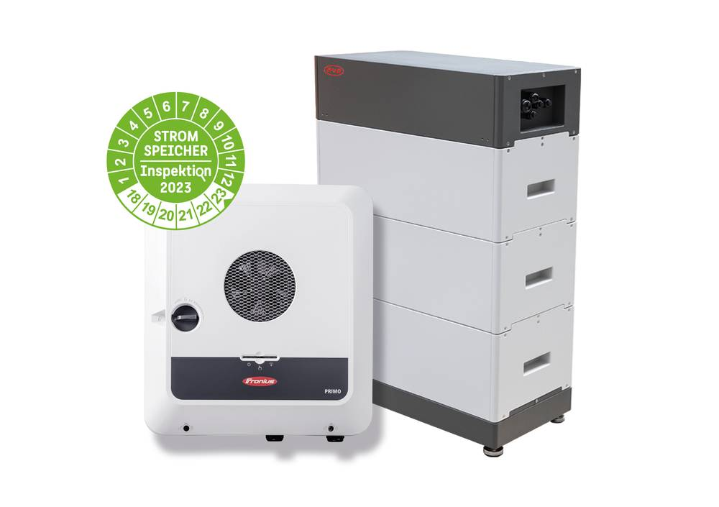

A magas rendszerhatásfok gyorsabb megtérülést eredményez.



Martin Hackl, a Fronius International GmbH Solar Energy üzletágának globális igazgatója.



Susanne Lampl, termékmenedzser, Solar Energy üzletág, Fronius International GmbH.

Fotók: Fronius International GmbH, ingyenes változat

Solar Energy üzletág
Az 1992-ben alapított Fronius Solar Energy üzletág idén ünnepli fennállásának 30. évfordulóját. Az „Energizáld az életed” mottóval olyan innovatív megoldásokat fejlesztünk, amelyek célja a napenergia intelligens és költséghatékony előállítása, tárolása, elosztása és felhasználása. A Fronius Solar Energy lehetővé teszi a napenergia 24 órás felhasználását, és ezzel úttörő szerepet játszik egy olyan jövő megteremtésében, amelyben érdemes élni, ahol a megújuló energia a világ energiaszükségletének 100 százalékát fedezi. Megoldásainkat fenntartható módon fejlesztjük és gyártjuk Európában – elsősorban Ausztriában. A Fronius Solar Energy jelenleg világszerte 26 leányvállalattal és több mint 29 gigawattnyi telepített inverterkapacitással képviselteti magát. A forgalmazásért szakértő telepítési, szerviz- és értékesítési partnerek globális hálózata felel.
Mi vagyunk a Fronius.
Több mint 7000 alkalmazott világszerte, jelenleg 89 százalékos exporthányad és 1366 aktív szabadalom: ezek vagyunk mi, ez a Fronius. Az 1945-ben egyszemélyes, regionális vállalkozásként alapított cég ma már globális szereplő – ezt a tényt 37 nemzetközi leányvállalatunk és több mint 60 országban működő értékesítési partnerhálózatunk is lenyűgözően bizonyítja. Lényegében azonban még mindig egy osztrák családi vállalkozás vagyunk, amely a napelemes technológia, a hegesztés és az akkumulátortöltési technológia területén tevékenykedik. Mindig is az élhető jövő érdekében fejlesztettünk termékeket és megoldásokat, és eközben ügyfeleinknek egy mindenre kiterjedő csomagot kínálunk: az előzetes tervezéstől és tanácsadástól kezdve a folyamatos felügyeletig és az egyedi igényekre szabott javítási szolgáltatásig. Innovatívak vagyunk. Kíváncsiak vagyunk. Mi vagyunk a Fronius.

Kapcsolattartási adatok további kérdések esetén
Fronius International GmbH, Andrea SCHARTNER,
+43 664 88536765, schartner.andrea@fronius.com,
Froniusplatz 1, 4600 Wels, Ausztria
Nicole FRIEDWAGNER, +43 664 88825931, friedwagner.nicole@fronius.com, Froniusplatz 1, 4600 Wels, Ausztria

Mintapéldány
a1kommunikation Schweizer GmbH, Rüdiger KEMPA,
rke@a1kommunikation.de
Oberdorfstraße 31A, 70794 Filderstadt, Germany

Ha a továbbiakban nem szeretné a Fronius International GmbH (Solar Energy Üzletág) sajtóközleményeit megkapni, küldje meg válaszként azt, hogy „UNSUBSCRIBE” (LEIRATKOZÁS) a cancellation@fronius.com e-mail-címre.

